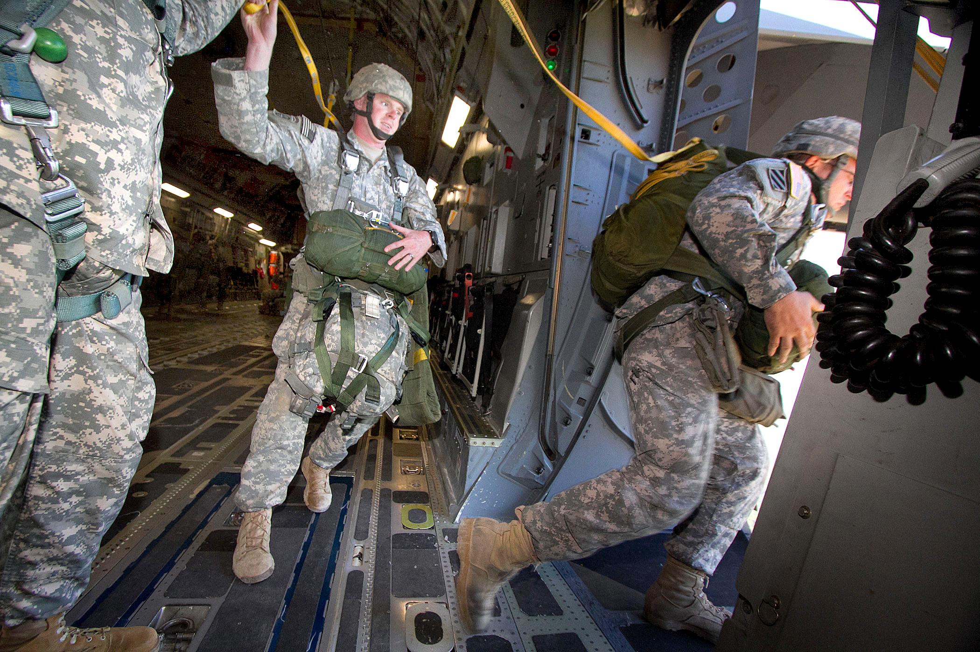  Proyecto programado 1  Paradigma imperativo/procedimental | IC4700 Lenguajes de Programación  Segundo Semestre de 2026  Grupo 2
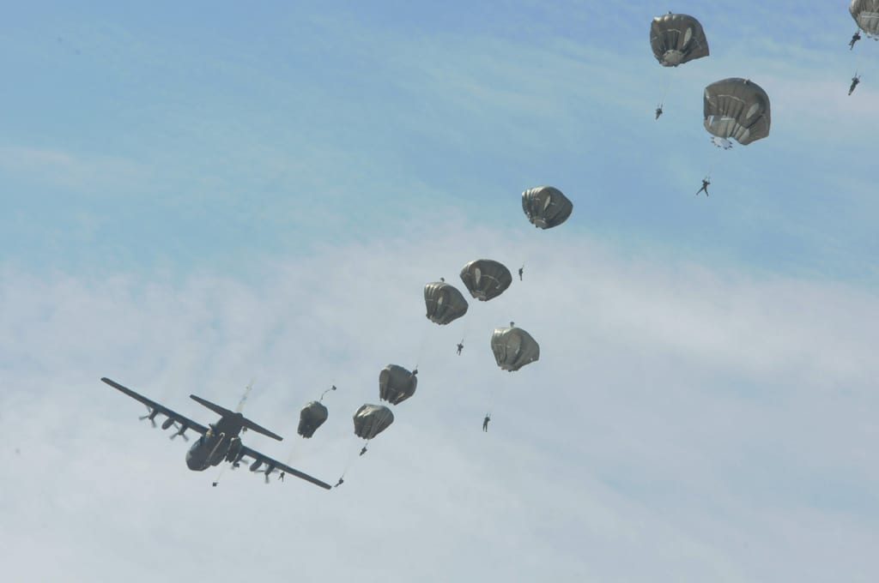

Descripción general
Diseñar un algoritmo para resolver numéricamente una ecuación diferencial ordinaria, y escribir versiones de este en tres diferentes lenguajes de programación imperativos/procedimentales, en la modalidad de programación estructurada.

Objetivos didácticos
- Consolidar la comprensión de los estudiantes acerca del paradigma imperativo/procedimental.
- Preparar a los estudiantes en las ideas detrás de la programación estructurada, debido a la gran influencia de estos principios en otros paradigmas.
- Entrenar a los estudiantes en temas de programación científica y de uso de la computadora en modelación matemática.
- Entrenar a los estudiantes en las técnicas de programación automática mediante Inteligencia Artificial Generativa, bajo restricciones de mantenibilidad.
- Hacer conscientes a los estudiantes de la necesidad de conocer los lenguajes de programación para poder someter a los resultados de programación de la Inteligencia Artificial Generativa a pruebas de funcionamiento.

Descripción detallada
El problema que se plantea a los estudiantes es el de diseñar un algoritmo para una situación compleja utilizando la técnica de programación estructurada, para resolver un problema del mundo real modelado mediante ecuaciones diferenciales. Una vez diseñado el algoritmo, se deberá expresar el mismo en tres lenguajes de programación imperativos/procedimentales diferentes: Pascal, C y Fortran. Para lograr este objetivo, primero se describirá la situación real a modelar y el problema específico a resolver con el modelo, luego dos formas de resolver el problema, y finalmente, la técnica que se usará para que sea la computadora la que proporcione la solución.

El problema de la caída amortiguada
Supongamos que un paracaidista (con su paracaídas, por supuesto) cae desde el reposo. El peso combinado del paracaidista y su paracaídas es W. El paracaídas tiene una fuerza actuando sobre él (debido a la resistencia del aire), la cuál es proporcional a la velocidad en cualquier instante durante la caída. Asumiendo que el paracaidista cae verticalmente y que el paracaídas ya está abierto cuando el salto ocurre, se requiere resolver tres cosas:
- la función que describe la velocidad del paracaidista en su caída
- la distancia recorrida (con respecto al tiempo)
- el valor de una constante esencial para el diseño del paracaídas de manera que se tenga un aterrizaje sin incidentes para el paracaidista.

Modelación matemática de la situación

La Segunda Ley del Movimiento de Newton
De manera simple, la Segunda Ley del Movimiento de Newton se suele expresar como
$$F=ma$$
(La fuerza neta que actúa sobre un cuerpo es el producto de la masa del cuerpo multiplicada por la aceleración, o tasa de cambio de la velocidad).
Otra manera de expresar esta ley es usar el peso en vez de la masa del objeto. Mientras que la masa es la misma en cualquier parte, el peso depende del lugar en que se mida. Para que un cuerpo actúe solo por su peso W, la aceleración correspondiente es aquella debida a la gravedad g. La fuerza es W, y entonces la ley de Newton se convierte en
$$W=mg ⇒ \frac{W}{g}=m$$
Para tener una mejor intuición del problema del salto podemos hacer un par de diagramas sencillos que identifican los elementos esenciales. La figura 1 muestra la situación física, y la figura 2 es el diagrama de fuerzas; A es el punto de inicio del salto (en el tiempo 0), P es un punto cualquiera de la trayectoria vertical en el instante t, B es el punto final (el suelo), x es la distancia recorrida en el tiempo t
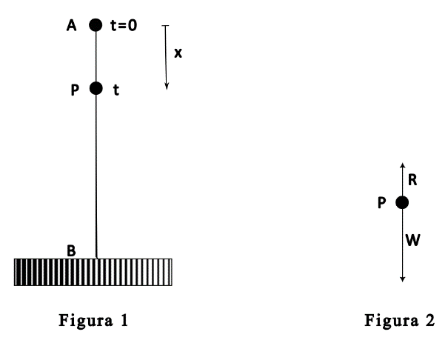

Modelación precisa
Asumamos A como el origen y el segmento $\overline{AB}$ en la dirección del eje $y$ positivo. Las fuerzas actuantes son (a) el peso combinado $W$ hacia abajo; (b) la fuerza de resistencia $R$ del aire actuando hacia arriba. La fuerza neta en la dirección positiva (hacia abajo) es $W-R$. Dado que la resistencia del aire es proporcional a la velocidad $v$ tenemos
$$R=βv$$
donde $β$ es la constante de proporcionalidad. Así que la fuerza neta es W-$βv$, y, por la Ley de Newton:
$$W-βν=\frac{W}{g}∙\frac{ⅆν}{ⅆt}$$
Como el paracaidista empieza en reposo, $v = 0$ en $t = 0$. De este modo, la formulación matemática completa está dada por el problema de valor inicial
$$\frac{W}{g}∙\frac{ⅆν}{ⅆt}=W-βν, con v=0 cuando t=0$$

Solución analítica de las ecuaciones diferenciales
Esta es una ecuación diferencial de variables separables, de modo que se manipulan los términos para obtener
$$\int{\frac{W dv}{W-βv}=\int{gdt ⇒ -\frac{W}{β}\ln\left(W-βv\right)=gt+c}}$$
Debido a que $v = 0$ cuando $t = 0$, $c=-\frac{W\ln{W}}{β}$, y entonces
$$-\frac{W}{β}\ln\left(W-βv\right)=gt-\frac{W}{β}\ln{W}⇒ \ln\left(\frac{W}{W-βv}\right)=\frac{βgt}{W}$$
Y finalmente
$$ν=\frac{W}{β}\left(1-ⅇ^{-βgt∕W}\right)$$
Una observación interesante de este resultado es que cuando t se incrementa, la velocidad tiende a $\frac{W}{β}$ , que sería entonces una velocidad límite.
Con esto resolveríamos el problema de conocer la velocidad del paracaidista a partir de cualquier momento a partir del instante inicial.
Para determinar la distancia recorrida por el paracaidista como función del tiempo, tomamos como punto de partida el resultado que ya se obtuvo, lo escribimos como
$$\frac{dx}{dt}=\frac{W}{β}\left(1-ⅇ^{-βgt∕W}\right)$$
donde claramente $x = 0$ cuando $t = 0$. Así que tenemos otro problema de valores iniciales que podemos solucionar de la misma manera que el anterior, resultando
$$x=\frac{W}{β}\left(t+\frac{W}{βg}e^{-βgt/W}-\frac{W}{βg}\right)$$

Solución numérica de las ecuaciones diferenciales.

Planteamiento
Este caso fue resuelto completamente hallando las funciones solución de las ecuaciones, pero en el mundo real ese no siempre el caso. Y como las ecuaciones diferenciales son una herramienta extraordinariamente útil para modelar infinidad de situaciones en física, química, epidemiología, etc., su solución es muy importante.
Un acercamiento diferente al problema de obtener los valores de la función solución de la ecuación diferencial es el de calcular esos valores sin encontrar la función solución, sino más bien a partir de la ecuación misma. Hay una familia de métodos de este tipo, ampliamente usados, que son llamados métodos de Runge-Kutta, uno de los cuales, el de cuarto orden, es el que se solicita implementar para este proyecto.

Método de Runge-Kutta de cuarto orden
Para aplicar este método numérico se debe ajustar la ecuación a la forma
$$y^{'}=f\left(t,y\right), a≤t≤b, y\left(a\right)= α,$$
donde se calcularán $(N+1)$ puntos de la función solución $y$ igualmente espaciados en el intervalo $[a,b]$, donde la separación entre los puntos es $h=\frac{b-a}{N}$.
El método de Runge-Kutta de cuarto orden encuentra $N$ pares ordenados $\left(t_{i},w_{i}\right)$, donde $y\left(t_{i}\right)=w_{i}$, y su formulación es:
$$w_{0}=α,$$
$$k_{1}=hf\left(t_{i},w_{i}\right),$$
$$k_{2}=hf\left(t_{i}+\frac{h}{2},w_{i}+\frac{1}{2}k_{1}\right),$$
$$k_{3}=hf\left(t_{i}+\frac{h}{2},w_{i}+\frac{1}{2}k_{2}\right),$$
$$k_{4}=hf\left(t_{i+1},w_{i}+k_{3}\right),$$
$$w_{i+1}=w_{i}+\frac{1}{6}\left(k_{1}+{2k}_{2}+{2k}_{3}+k_{4}\right).$$
Y estos términos se calculan para cada $ⅈ=1, 2,…,N-1$.

Preguntas de investigación
Mediante el uso de los programas, de manera experimental, encuentre el valor de proporción de la resistencia del paracaídas tal que, desde una altura de 1 500 m, una persona de 80kg de peso con un equipamiento de 50 kg, llegue al suelo a una velocidad de aproximadamente 8km/hora. El valor deberá ser encontrado por el algoritmo.

Referencias
El planteamiento de este modelo fue tomado de [Spiegel83], pp. 76-78.
La versión del método Runge-Kutta de cuarto orden se encuentra en [Burden85], p. 248.

Condiciones de elaboración y entrega
- Se deberá elaborar diagramas de Nassi-Schneiderman con el diseño del algoritmo, sin especificar lenguaje. Se supone que el Diagrama es la plantilla para llevar a cabo todos los programas.
- Es obligatorio que el algoritmo esté bien estructurado. Se pondrá especial énfasis en el coupling y binding del diseño.
- Deberá presentarse el algoritmo en tres versiones: C, Pascal y FORTRAN. Se puede utilizar las herramientas de IA que se considere conveniente para automatizar en todo o en parte el diseño elaborado.
- El algoritmo deberá aceptar tres parámetros del usuario: peso del paracaidista, peso de la impedimenta, y altura de salto.

Criterios de Evaluación

Bibliografía
[Spiegel83] Spiegel, Murray. Ecuaciones Diferenciales Aplicadas. México DF: Prentice-Hall, 1983.
[Burden85] Burden, Richard L.; J. Douglas Faires. Análisis Numérico. México DF: Grupo Editorial Iberoamérica, 1985.

En el caso de un salto desde un avión esto no es cierto, pero obviaremos esto para tener un modelo más simple.
Esto se llama Salto de Línea Estática, y fue ampliamente utilizado durante la Segunda Guerra Mundial para desplegar a las llamadas Unidades Aerotransportadas detrás de las líneas enemigas, especialmente durante la Operación Overlord (la invasión de Normandía).
Dos ejemplos interesantes son el péndulo simple sin considerar la resistencia del aire, y luego considerándola; y el péndulo compuesto, que es un caso patológico.
Llamado sí por sus creadores, los matemáticos alemanes Karl Runge (1856-1927) y Martin Wilhelm Kutta (1867-1944).
Este es el tipo de investigación que se hace para calcular las dimensiones y materiales de los paracaídas.

